Інструкція по встановленню ІР телефонії 3СХ
Для налаштування ІР телефонії вам необхідно перейти на офіційний сайт 3сх https://www.3cx.com/phone-system/download-links/ з якого завантажити клієнт 3сх на малюнку вказано стрілочкою
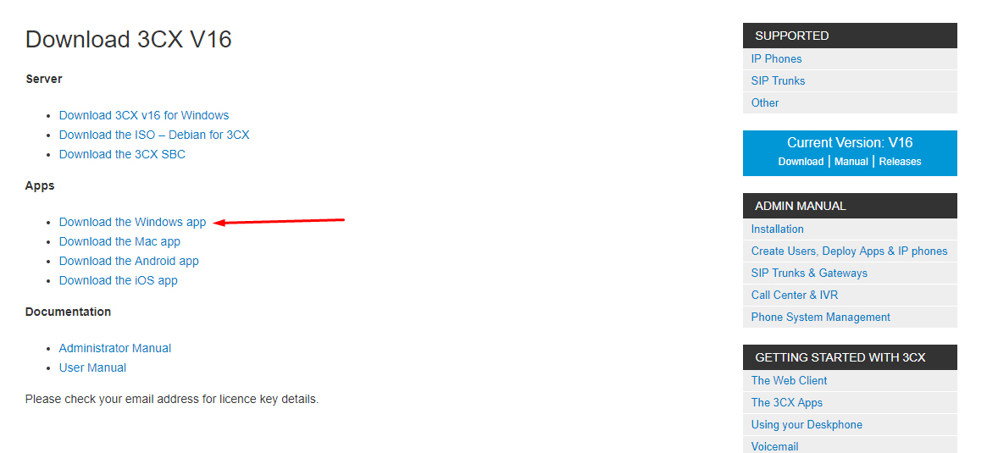
Для користувачів Windows 7
доступна лише 14 версія клієнта 3сх, яку можна скачати за посиланням:
https://drive.google.com/open?id=1Bdr4CeY9-R50nJy2oXxDHjYEWTrYjrJv
Після того як завантаження закінчиться потрібно встановити клієнт 3сх на свій комп’ютер.
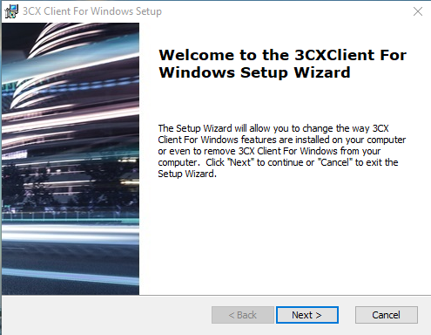

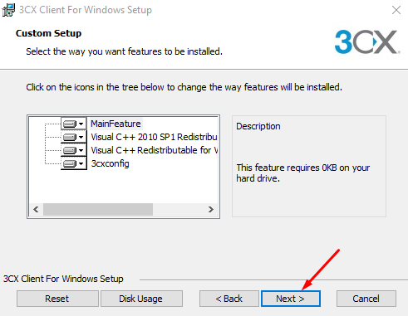

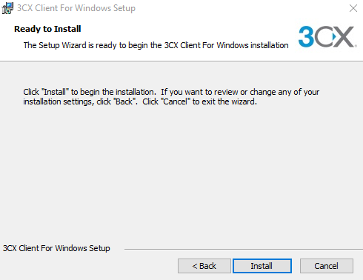

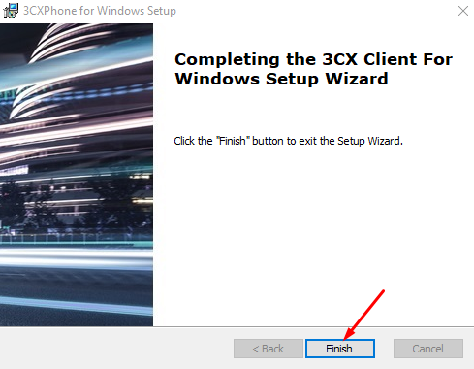

Після того як всі етапи установки буде пройдено перед вами буде запущено клієнт 3сх який виглядає так:
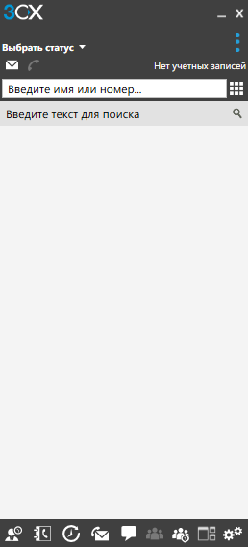
Для користування телефонією потрібно перший раз відкрити персональний файл конфігурації (файл з налаштуваннями), який Вам надіслано на електронну пошту.
Натисніть двічі мишкою по файлу, після чого з’явиться вікно на якому потрібно натиснуть кнопку «Открыть»
Після відкриття файлу конфігурація приміниться автоматично і перед вами з’явиться повноцінний робочий клієнт 3сх.
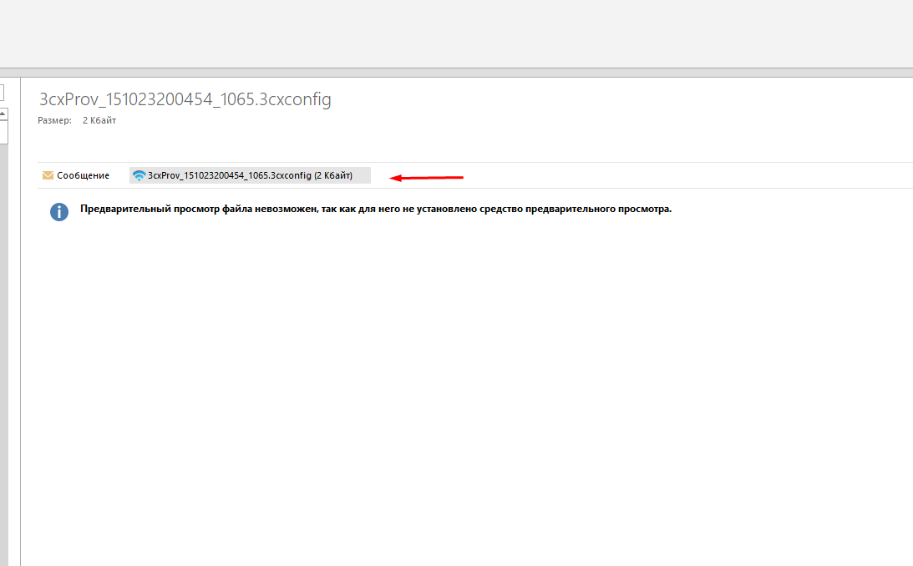

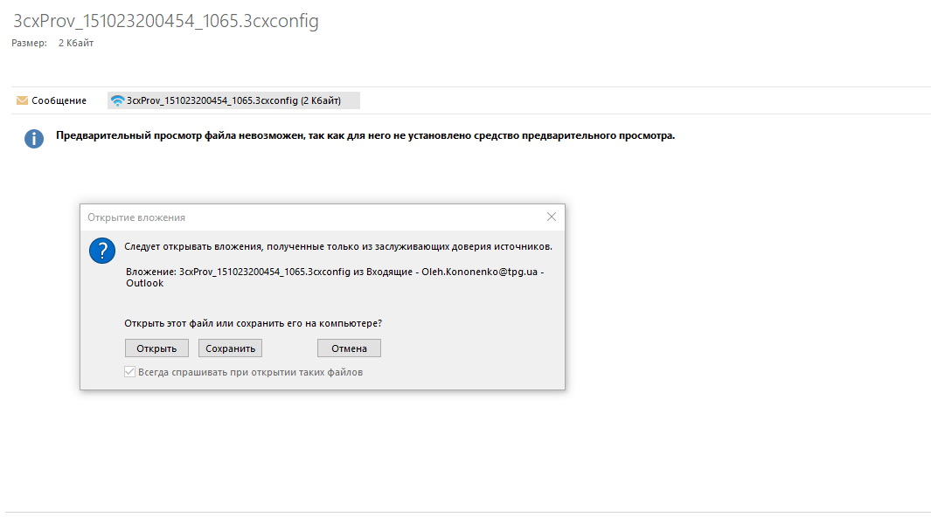
В подальшому не потрібно повторно відкривати файл конфігурації – достатньо запускати програму 3сх ярликом на робочому столі.

Вигляд вікна налаштованого клієнта телефонії
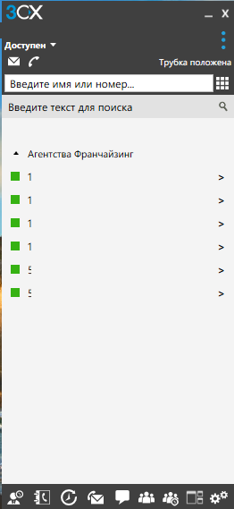

Як користуватися 3СХ
Набір мобільного номеру починається з 9 і далі номер телефону на зображенні вказано приклад набору номера
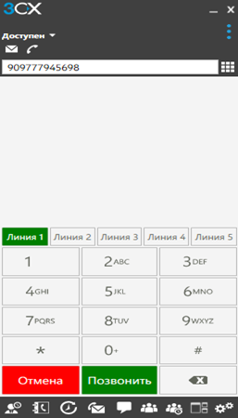

Статуси в 3сх
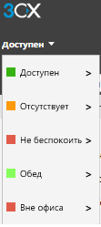
У разі встановлення статусу відмінного від «Доступен» Ви не зможете отримувати вхідні дзвінки

Можливі проблеми та їх вирішення:
- Якщо виникли проблеми зі звуком, їх можна виправити в налаштуваннях аудіо
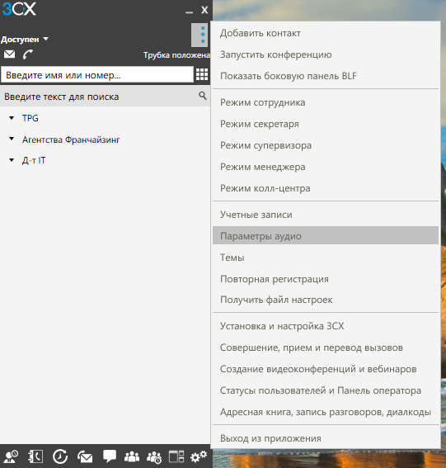
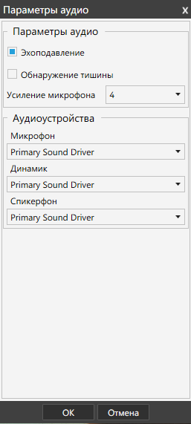
2 ) Також зверніть увагу, щоб було обрано софтфон
